,Газета для заинтересованных родителей и настоящих педагогов
МУНИЦИПАЛЬНОГО ДОШКОЛЬНОГО ОБРАЗОВАТЕЛЬНОГО УЧРЕЖДЕНИЯ
«ДЕТСКИЙ САД №21» г. Ярославль

Невозможно жить на свете,
Не отдав часок газете,
Ведь газета – знает каждый –
Информатор очень важный
О событиях детского сада знать хотите?
В мартовский номерок вы загляните!

Выпуск № 7, март 2022
__________________________________________________________________________

Тема номера:
«Весенняя капель»
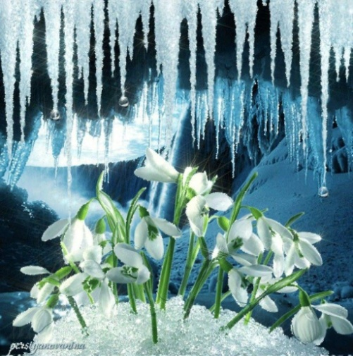
Я в полдень слушаю капель,
Она журчит, как птичья трель.
Звенит хрустальным бубенцом,
Сбегая с крыши над крыльцом.
Капель журчит, звенит, поёт,
Она ломает снег и лёд.
Большой сугроб ей нипочём,
Она бежит живым ручьём.
Я ручейку расчищу путь,
Чтобы он мог на мир взглянуть.

Что такое весна? Весна — это ясное голубое небо и плывущие по нему белые пушистые облака, которых подгоняет весёлый ветерок. Весна - это ранние цветы: подснежники, фиалки, нарциссы, одуванчики, молодая зелёная травка. Это деревья, по стволам которых с новой силой течёт живительная влага, дарящая силу набухшим почкам. Это тепло в воздухе, которое чувствуешь кожей, это яркие солнечные лучи, пробуждающие всё вокруг, это неповторимые нежные ароматы природы.
После зимней тишины весна приносит с собой множество радостных звонких звуков. Стучат о подоконник капли от тающих сосулек. Шумят весенние потоки, трещит, ломаясь, на речке лёд. Наполняет воздух пение птиц, вернувшихся из тёплых краёв и строящих себе гнёздышки. Ветер уже не гудит среди голых веток деревьев, а мягко шумит молоденькой листвой. Случается, льют дожди — обильные, щедрые, наполняющие растения силой. Иногда можно услышать громкие раскаты грома, сопровождающие молнию во время грозы.

В этом выпуске:

Рубрика «Календарь природы» - Март
Рубрика «Азбука Безопасности» - "Безопасность детей в весенний период»
Рубрика «Копилка советов» - «Не дарите детям смартфон»
Рубрика «Родителям на заметку» - «Что рассказать детям про весну»
Рубрика «В мире детских увлечений – «Весенние поделки»
Рубрика «Игротека в кругу семьи» - «Весенние эксперименты, логические задачки для детей»
Рубрика «Мы здоровыми растём» - «Нестандартное оборудование своими руками»
Рубрика «Поздравляем!»

Рубрика «Календарь природы»
Март
Март — первый весенний месяц. Его называют «утром весны», «утром года», «солнечником». Солнце поднимается выше и светит ярче, дни становятся длиннее. Небо кажется синим-синим. В лесу на сугробах лежат голубые тени от деревьев. От солнечных лучей снег становится рыхлым, сугробы оседают, сосульки падают и разбиваются. В полдень поёт звонкую песенку мартовская капель. Поэтому другое народное название марта — «капельник».
Март — месяц переменчивый: то снегом сеет, то солнцем греет. В марте ещё кружатся последние зимние метели, по ночам бывает холодно. Случается, после метели деревья стоят белые, как зимой, а потом подуют тёплые ветры и начинается оттепель.

Что такое? В чем же дело?
Небо вдруг заголубело,
И умчались злые стужи...
На дворе - капель да лужи...
Кто же в этом виноват?
Ну, конечно, месяц март!

Приметы марта
Март неверен: то плачет, то смеется.
В марте день с ночью меряется, равняется.
Грач на горе - весна на дворе.
Грачи прямо на гнезда летят - дружная весна.
В марте лед от воды, снег от земли отстает.
Синичка в марте запела - весеннее тепло ворожит.
Частые туманы в марте предвещают дождливый год.

Рубрика «Азбука Безопасности»
"Безопасность детей в весенний период».
Не допускайте детей к реке без надзора взрослых, особенно во время весеннего таяния ледяных мест на реке, предупредите их об опасности
нахождения на льду водоёма.
Помните, что в период паводка, даже при незначительном образовании льда и его таянии, несчастные случаи чаще всего происходят с детьми.
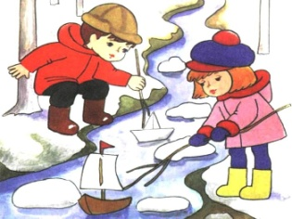
Разъясняйте детям правила поведения в период паводка, запрещайте им шалить у воды, пресекайте лихачество.
Не разрешайте детям близко подходить к водоёму и опускать в него кораблики, лодочки и другие предметы. Оторванный кусок льдины, холодная вода, быстрое течение грозят гибелью.
Разъясните детям меры предосторожности в период весеннего паводка.
На водоемах всё ещё может образовываться лёд, который кажется
крепким, так как у нас не очень глубокие реки. Однако мелководная
река имеет быстрое течение и с легкостью подмывает берега. Они
становятся источником опасности.
Приближается время весеннего паводка. Если есть лёд на реках, то он
становится рыхлым, «съедается” сверху солнцем, талой водой, а снизу
подтачивается течением. Очень опасно по нему ходить: в любой момент может рассыпаться под ногами и человек окажется в ледяной воде. Низкие температуры пагубно влияют на здоровье человека, а особенно на не окрепший организм ребёнка.
Весной нужно усилить контроль за местами игр детей. В этот период ребятам не следует ходить на водоемы. Особенно опасны для жизни глубокие ямы и промоины, которые не всегда огорожены и обозначены предупредительными знаками.
Поэтому в этот период следует помнить:
— на образовавшемся весеннем льду легко провалиться и оказаться в
холодной воде;
— быстрое течение наших рек может унести человека попавшего в ледяную воронку далеко;
-находясь у водоёма с ребёнком на весенней прогулке, следует внимательно смотреть за детьми, которые могут опускать в водоём
разные предметы, находясь близко у воды, это может привести к трагическим последствиям.
Уважаемые родители! Напоминайте своим детям, что запрещается:
— выходить в весенний период на водоёмы;
— переправляться через реку в период таяния ледяных точек на водоёме, даже на мелководье;
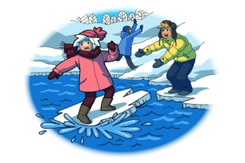
— подходить близко к реке в местах затора льда, стоять на обрывистом берегу, подвергающемуся разливу и, следовательно, обвалу;
— собираться на мостиках, плотинах и запрудах;
— приближаться к проталинам на реке, отталкивать образовавшиеся
куски льдинок от берегов, измерять глубину реки или любого водоёма,
ходить по льдинкам и кататься на них (не редко дети используют
всевозможные плавающие средства и бесхозные лодки, чтобы покататься по первой воде).

Рубрика «Копилка советов»
«Не дарите детям смартфон»
Психологи считают, что смартфон или планшет – не самый лучший подарок ребёнку на предстоящий праздник. Данные гаджеты не помогают его развитию и не способствуют формированию волевых качеств. Лучший аналог – развивающая игрушка или книга.
По мнению экспертов, ребёнок должен осваивать компьютер или телефон не как игрушку, а как вспомогательный инструмент, причём в сознательном возрасте. Внимание ребёнка полностью приковано к экрану, он погружен в него. Около 20 лет назад даже появился диагноз «экранная зависимость».
При помощи техники не стоит дублировать возможности, которыми уже обладает ребёнок. Он может в реальности подобрать листья по цветам, испечь торт вместе с родителями или даже создать свой игровой мир. Всё это лучше делать через переживание на уровне душевной жизни и органов чувств. А смартфон должен давать дополнительные возможности.
Психологи советуют не приобретать для ребёнка личный смартфон, а лишь позволять пользоваться родительским, подобрав для него логические игры, подходящие ему по возрасту. А также дозировать время, проведенное со смартфоном.
Если же родители дарят ребёнку собственный гаджет, то уже ни о каком дозировании речи и быть не может. Поэтому нужно заранее узнать о психологическом и физическом воздействии, а не подчиняться слёзным упрашиваниям.
Эксперты уверены, что игровой плен мешает развитию творческих, волевых качеств, которые блокируются в самый чувствительный период становления. Иными словами: дети, которые в детстве не отлипают от экранов смартфона/планшета/компьютера и игр, не смогут в дальнейшем создать что-то действительно новое. На данный момент существует множество настольных, подвижных игр для всей семьи. Исходя из этого надо уже решать: стоит дарить смартфон или нет.
Родители всегда хотят угодить своему ребёнку, а детей всегда привлекают технологии. Однако стоит подумать, несёт ли данная вещь в себе какие-то развивающие функции.

Рубрика «Родителям на заметку».
«Что рассказать детям про весну»
Вот и пришла весна. Да, все времена года хороши, и каждое прекрасно по-своему. Но вот удивительное волшебство, красивое пробуждение ото сна всего и вся вокруг, это чудо есть только весной... Поговорим сегодня о ней, о весне, дарящей надежду, пробуждающую в нас самые прекрасные чувства и заставляющую верить в самое невероятное! Весна – это очень интересное и удивительное время в году. Именно весной так свежо и легко дышится, появляется солнышко, по которому мы все так истосковались за зиму. Весной можно найти столько всего необычного вокруг, недаром о её приходе есть интересная легенда.
Легенда о возникновении Весны
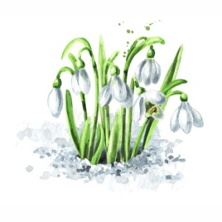
Однажды Солнце спустилось на землю в образе прекрасной девушки. Солнцу хотелось повеселиться, порадоваться вместе с людьми. Злой Змей выкрал и закрыл Солнце в своём дворце. Птицы перестали петь, все люди, особенно дети, забыли, что такое весёлый смех, приветливые улыбки, добрые взгляды. Мир погрузился в печаль и уныние. Один смелый юноша вызвался спасти Солнце. Целый год искал он дворец Змея. Все-таки нашёл и вызвал его на бой. Боролись он целыми днями и ночами. На Земле задул резкий и холодный ветер. Пошёл снег крупными хлопьями. Казалось, что плохой погоде не будет и конца. Но смелый юноша, конечно, победил злого Змея. Сразу же прекратилась и непогода: ветер успокоился, снег начал таять... А солнце поднялось на небо, осветив весь мир. Стала оживать природа, люди обрадовались, но только отважный юноша не успел увидеть весну. Его теплая кровь стекала на снег. Упала последняя капля. Умер отважный юноша. Там, где снег таял, вырастали белые цветы — подснежники, вестники весны.
Наблюдения за природой весной
С приходом весны начинается всеобщее ликование и пробуждение. Всё вокруг постепенно преображается. Природа меняется неторопливо, но с каждым новым днём можно заметить что-то совершенно новое и замечательное. С приходом весны солнышко светит всё сильнее и поднимается всё выше, день получается дольше. Начинается таяние снега, вовсю бегут весенние ручейки, весело и задорно капает весенняя капель. Не выдерживает и лёд, сковывавший озера и реки, покрывается трещинами и постепенно ломается, начиная ледоход. В этот момент идёт половодье полным ходом, низинки затапливает талой водой. Погода весьма переменчива, то светит яркое солнышко, то вдруг начинает дуть сильный ветер.
Как живут животные, птицы и насекомые
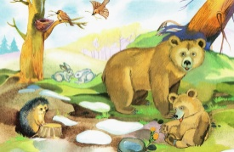
Чуя солнышко и приближающееся тепло, вылезают наружу после затяжной зимней спячки насекомые. Перелётные птицы возвращаются с юга в родные края. Одними из первых можно встретить грачей, потом прилетают скворцы, жаворонки и трясогузки. Просыпаются после зимы и животные, вылезает из берлоги мишка с медвежатами, барсук вылезает из своей норы. Звери меняют свою шерсть, линяют к весне, зайцы и белки меняют цвет шубки также на летний вариант.

Как растут растения
Растения чувствуют также, как пригревает весеннее солнышко, и начинают оживать. От корней поднимается сок к вот-вот набухающим почкам, скоро начнут появляться и листочки. Первой распускается верба – первая предвестница весны. Скоро ольха и орешник нарядятся в пушистые почки. Повсеместно из-под земли пробиваются наружу к солнышку первые цветы весны – подснежники, мать-и-мачеха и медуница. Заливаются яркими красками и сады, где в конце весны зацветают плодовые деревья.
Особенности деятельности человека весной
С приходом весны просыпаются не только звери и растения. Человек также чувствует прилив сил. В это время работы достаточно много, особенно за городом. Ведь необходимо обработать землю, а потом засеять просо, ячмень и рожь. Также в это время сеют зелень, лук, морковь.

Рубрика «В мире детских увлечений»
«Весенние поделки»
Давно замечено: когда земля освобождается от снежного покрова, просыпается не только природа, но и стремление к творчеству. Особенно – к созданию маленьких шедевров, напоминающих о самых приятных весенних моментах. Предлагаем вам несколько оригинальных поделок, которые можно сделать с детьми разного возраста.
Бумага и картон одни из самых простых материалов для создания поделок
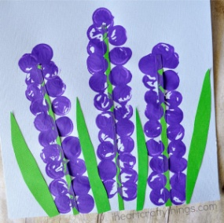
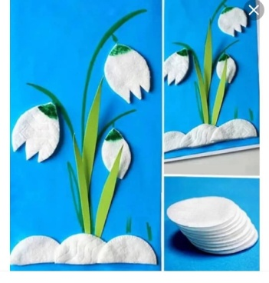
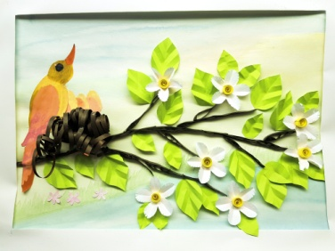

Из ватных дисков получается очень красивая весенняя аппликация «Подснежники».
Из ватных дисков можно сделать и сами цветочки и тающие зимние сугробы.

Работа с пластилином — любимое занятие практически каждого малыша. С такого материала можно воплощать разнообразные идеи на разные темы.
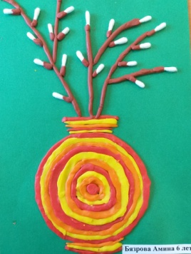
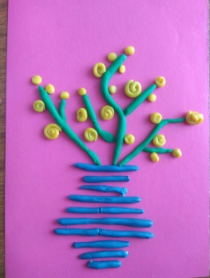

Существует немало способов того, как выполнить объемные цветы. Например, в пластилиновую серединку по кругу втыкают палочки, предварительно с одной стороны срезав у них вату. Получатся яркие цветы, их крепят на трубочку-стебель – и букет можно ставить в вазу. Несложная поделка для детей, ее смогут сделать своими руками даже маленькие дети.
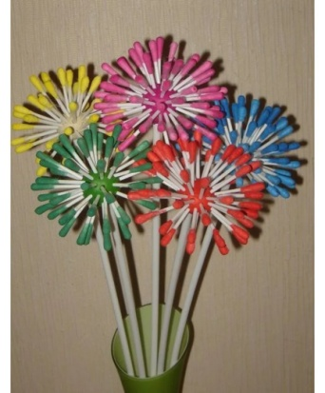

Успехов в творчестве!!!

Рубрика «Игротека в кругу семьи»
«Весенние эксперименты, логические задачки для детей»
С 3 лет. Почему тает снег?
Положите снег или лд в формочку и поставьте формочку на солнце. Снег превратится в воду. Спросите малыша, почему так случилось? Можно попробовать занести формочку со снегом в комнату – снег также растает. Почему же тает снег? Когда он тает?

С 4 лет. Где быстрее тает снег – в тени или на солнце.
Возьмите две формочки и положите в них снег или лёд. Одну формочку поставьте на солнышко, а вторую спрячьте в тень у забора или у дома. Где лёд/снег быстрее растает? Почему? После этого задайте малышу вопрос – где быстрее растает снег – в лесу, где много деревьев или на лужайке? (На лужайке солнечно, поэтому там снег растает быстрее. В лесу много тени от деревьев, и поэтому снег в лесу тает медленнее)

С 4 лет. Где быстрее наступит весна?
Возьмите формочку и налейте в неё воду. Заморозьте воду в морозильнике или на улице, если ещё холодно. Другую такую же формочку (вместо формочек можно использовать стаканчики из-под йогурта или сметаны) наполните снегом. Занесите домой обе формочки – с льдом и со снегом. Поставьте их рядом на стол и наблюдайте, что растает раньше – лёд или снег? После этого задайте малышу вопрос – где быстрее наступит весна – на полянке или на реке? (Правильный ответ – весна быстрее наступит на полянке, так как снег тает быстрее чем лёд).

С 4 лет. Где будут первые проталины?
Возьмите пустые стаканчики из-под йогурта или из-под сметаны и заполните их снегом. Очень важно: часть стаканчиков должна быть тёмной, а часть стаканчиков — белой! Поставьте стаканчики на солнце рядом друг с другом и пронаблюдайте, в каких стаканчиках снег растает быстрее ( в темных). Загадайте малышу загадку – возле какого дерева появятся первые проталины – возле берёзы или возле рябины? Рассмотрите кору березы – она белая. А ствол рябины темный. Вспомните про наш эксперимент со стаканчиками. Возле какого дерева снег быстрее растает? (возле дерева с тёмным стволом). Получается, что возле деревьев с тёмным стволом теплее!

С 4 лет. Что плывет, а что тонет?
Когда по земле побегут ручейки, бросайте в воду камешки, щепки, палочки, листочки и наблюдайте, какие предметы поплывут в ручейке, а какие утонут. Почему так получается? Какие предметы тонут, а какие плывут в воде? (так малыши познают такое свойство предметов как «лёгкий – тяжёлый»).

С 3 лет. Когда появляются листочки?
Возьмите на улице ветки тополя и дома поставьте в банки с водой. Воду меняйте каждые 3-4 дня. Через некоторое время появятся листочки. Спросите, почему дома на ветках уже появились листья, а на улице ещё нет? Пусть малыш догадается, что для распускания листочков нужно тепло.

С 4 лет. Где больше сосулек?
Прогуляйтесь с малышом вокруг дома и пронаблюдайте, одинаковое ли количество сосулек на крыше дома? Нет, где-то их больше, а где-то меньше. Почему так бывает? Почему сосульки падают с крыши днём? Оказывается, солнышко днём греет, поэтому на солнечной стороне дома сосульки блестят на солнце и тают, падают вниз на землю, капают. Подставьте ведерко под капающие капли воды и посмотрите, сколько воды в него наберётся. Скажите малышу, что талой водой можно поливать растения – они очень любят такую воду.

С 5 лет. Весенний снег.
Спросите малыша, какой снег убирать труднее – рыхлый или снег спрессовавшийся с дорожек? Попробуйте убрать снег лопаткой, чтобы проверить предположение и сделать вывод. Понаблюдайте с ребёнком, где снег быстрее тает – в сугробе, или там где его раскололи на кусочки? На солнце или в тени?

С 5 лет. Когда бывает капель?
Понаблюдайте с ребёнком, когда капельки воды капают с сосулек на крышах домов – днём или ночью? Для этого послушайте капель утром, днем, вечером. Вы увидите, что поздним вечером, как правило, капель прекращается. Почему? Становится холодно, и капельки воды застывают прямо на сосульке. От этого она становится толще.

Рубрика «Мы здоровыми растём»
«Нестандартное оборудование своими руками»
Каждому родителю очень важно, чтоб в детском саду ребёнок не только проводил время, когда взрослые заняты, но и развивался. Для этого предлагаем вам сделать нестандартное оборудование по физкультуре, и наши дети достигнут высоких результатов.
Именно в дошкольном возрасте в ребёнка формируется все жизненно важные процессы в организме. Поэтому занятия физкультурой и детские развивающие игры - имеют большое значение в детском саду. В этой статье вы найдёте полезные советы, как создать оригинальные предметы для развития детей. А самое главное, если вы находчивый и активный родитель, то даже сможете изготовить такие шедевры для развития малыша дома или на даче.
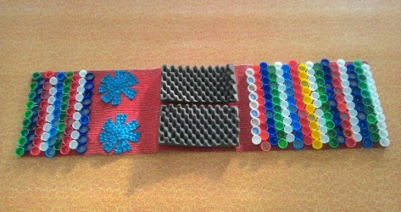
Дорожка для профилактики плоскостопия. Делается она очень просто из всего, что вы сможете найти. Например, из лотков для яиц (для лучшего восприятия каждый лоток закрашен в отдельный цвет), либо пластиковых крышечек. Также для таких дорожек можно использовать и другие материалы: жгуты, бусинки, пуговки и прочее.

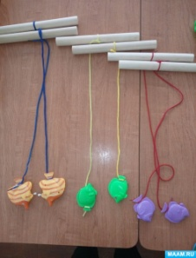
Для развития мелкой моторики изготавливают различные палочки-моталки. Это обычные деревянные палочки, к которым привязывают один конец верёвки или ленты, а с противоположной стороны какую-либо безделушку.

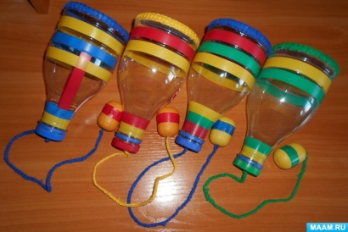
Чтобы развивать ловкость и синхронизировать движения, используют игру "Поймай мячик". Изготавливают её из пластиковой бутылки и мячика (основы от киндера) на шнурочке.

Нестандартное оборудование по физкультуре при правильном подходе поможет ребёнку в детском садике развиваться и расти. Сделайте его своими руками и внесите вклад в будущее своих детей.

Рубрика «ПОЗДРАВЛЯЕМ!»
Поздравляем именинников марта всех групп детского сада
с Днём рождения!!!

Разве могут быть сомнения,
В том, что лучше всех ты в мире,
Наступил твой День рождения,
Раскрывай ладошки шире,
Принимай скорей подарки
И, конечно, поздравления.
Будет радостным и ярким
Пусть сегодня настроение!

Редакция газеты:
Кондрашкина Ю.Н.
Фёдорова Е.Н.

